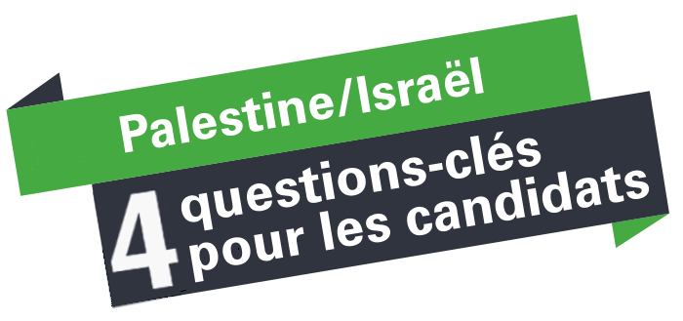

Municipales 2020 - 4 questions aux candidats

Les élections municipales auront lieu les 15 et 22 mars 2020. A cette occasion, la Plateforme des ONG françaises pour la Palestine propose à ses membres et leurs groupes locaux d’interpeller les candidats de leur localité afin qu’ils s’engagent pour le respect des droits de l’Homme, notamment ceux des Palestinien·ne·s.
En effet, les collectivités territoriales peuvent, à leur échelle, contribuer à faire respecter les droits des Palestinien·ne·s à travers des questions touchant directement aux compétences des municipalités : achats de la commune, délégation de service public et coopération décentralisée.
Les principes directeurs en matière de responsabilité sociale de l’OCDE et de l’ONU ne concernent pas que les entreprises ; tous les niveaux de l’État sont invités à les mettre en œuvre, à leur échelle et dans leur champ de compétence.
Concrètement :
#01 - Les municipalités peuvent se doter d’une charte éthique pour des achats publics responsables.
Etablir une charte éthique pour des achats responsables, c’est s’engager à ne pas contracter avec des entreprises qui participent à des violations graves des droits de l’Homme et du droit international, dans le même esprit que la loi française sur le devoir de vigilance des entreprises adoptée en 2017.
Les municipalités pourront invoquer la charte éthique afin de ne pas contracter avec des entreprises impliquées dans la colonisation lors de l’attribution de marchés publics tels que l’approvisionnement des cantines et les achats de fournitures ou les contrats conclus avec des entreprises de services publics (transports publics, ramassage des ordures, surveillance et sécurité du territoire, gestion de l’eau…). Les municipalités pourront aussi invoquer cette charte pour ne pas renouveler les contrats de délégation de service public avec des entreprises dont les actions appuient manifestement la colonisation.
C’est le cas de Keter, par exemple, qui offre des solutions de rangement en plastique. Egis également, est encore impliquée dans la maintenance du tramway qui relie Jérusalem-Ouest aux colonies illégales de Jérusalem-Est. Enfin, plusieurs banques et assurances françaises participent indirectement à l’expansion de la colonisation israélienne illégale.
#02 - Un autre moyen d’intervention est la mise en place de programmes de coopération, en particulier dans le cadre de la Coopération décentralisée avec des villes et villages palestiniens ou encore avec des camps de réfugiés palestiniens dans divers domaines : partenariats économique et culturel, échanges et voyages de découverte impliquant des élu·e·s, des acteurs de la société civile ou des jeunes, etc.
Lorsqu’il existe déjà une coopération décentralisée avec une ville, village, etc. israélien, il est également important de veiller à ce que cette municipalité respecte les droits de l’ensemble des populations qui y vivent et ne pratique aucune discrimination contraire au droit international.

#03 - La question de la Palestine peut également être portée à l’ordre du jour à travers l’organisation de débats et le vote de vœux ou de motions au sein de conseils municipaux ou de communauté de communes.
En juin 2013, le Conseil de Paris se prononçait par exemple en faveur de l’étiquetage différencié des produits des colonies.
En 2018, Bezons votait une délibération reconnaissant l’État palestinien sur les frontières de 1967, avec Jérusalem-Est comme capitale et l’exercice du droit au retour pour les réfugiés en accord avec les résolutions de l’ONU. D’autres villes comme Sevran, Gennevilliers ou Aubervilliers ont voté des motions similaires.
Le Conseil municipal de Bondy, a, lui, voté en 2016 une motion exprimant la volonté de ne plus acheter de produits ou services issus des colonies israéliennes, tout comme Clermont-Ferrand.
#04- Les mairies peuvent enfin soutenir les associations locales de solidarité internationale, y compris celles qui défendent les droits des Palestinien·ne·s.
La solidarité est une source importante de création de lien sociaux pour les citoyen·ne·s et elle doit avoir toute sa place dans une commune. Toutes les associations de solidarité internationale et de défense des droits de l’Homme, y compris celles solidaires de la Palestine, doivent avoir les moyens de se réunir et de s’exprimer librement au titre des droits fondamentaux.
En bref, voici des exemples de demandes à formuler auprès des candidat·e·s :
Seriez-vous disposé·e, si vous étiez élu·e, à :
- prendre des mesures concrètes manifestant votre attachement au droit international, aux droits de l’Homme et au droit à l’autodétermination des peuples, partout dans le monde, y compris en Palestine occupée, en organisant par exemple des débats et le vote de vœux ou de motions au sein de conseils municipaux ou de communauté de communes ?

- Manifester votre souci d’avoir un comportement socialement responsable en évitant de favoriser les activités des entreprises dans les colonies israéliennes ou indirectement par les achats ou les délégations de services de votre commune ?

- Nouer des liens avec les collectivités territoriales palestiniennes, notamment à travers la coopération décentralisée ?

- Donner aux organisations de solidarité internationale les moyens de se réunir et de s’exprimer librement ?
Ce questionnaire a été rédigé par la Plateforme des ONG françaises pour la Palestine, un réseau de 40 associations françaises œuvrant pour le respect du droit en Palestine, par la sensibilisation du grand public, le plaidoyer auprès des institutions et l’éducation à la solidarité avec le peuple palestinien.
Contact : contact@plateforme-palestine.org

Membres : Amani, Artisans du Monde, AURDIP, AFPS, AJPF, Cedetim, CEMEA, Cimade, CICUP, CCFD-Terre Solidaire, Comité Palestine Israël 44-49, Comité Gaza Jérusalem Méditerranée, CVPR-PO, Enfants Réseau Monde/Services, FSGT, LDH, LIFPL-section française, MRAP, Mouvement de la Paix, MIR, MAN, One Justice, Pax Christi France, Secours Catholique-Caritas France, SIDI, Soutien Humani’Terre, UJFP. Observateurs : Agir ensemble pour les droits de l'Homme, Amnesty International France, Association Pour Jérusalem, Chrétiens de la Méditerranée, CRID, Collectif judéo-arabe et citoyen pour la Palestine, Francas, GAIC, Humanité & Inclusion, Médecins du Monde, Palmed France, PUI, Ritimo.

